

Міністерство освіти і науки України

Національний технічний університет України „КПІ імені Ігоря Сікорського ”

Факультет інформатики та обчислювальної техніки Кафедра технічної кібернетики

# ЗВІТ

лабораторної роботи №6

з курсу «Основи WEB - технологій»

Тема: «JavaScript. Формат JSON. API. Отримання даних із зовнішньої сторінки (fetch, promise)»

|  |  |
| --- | --- |
| Перевірив:  Доц. Голубєв Л. П. | Виконав:  Гр. ІВ-92  Кузьмич Андрій |

Київ 2022

1. **Завдання**

Створити js-скрипт для отримання інформації із зовнішньої сторінки <https://randomuser.me/api> за допомогою методів **fetch** та **promise** у форматі JSON.

Розробити виведення інформації на сторінку у відповідності до свого варіанту.

Варіант 3:





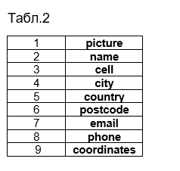

1. **Хід роботи**

За допомогою текстового редактора VSCode, було створено структуру WEB сторінки мовою HTML-5 (index.html)

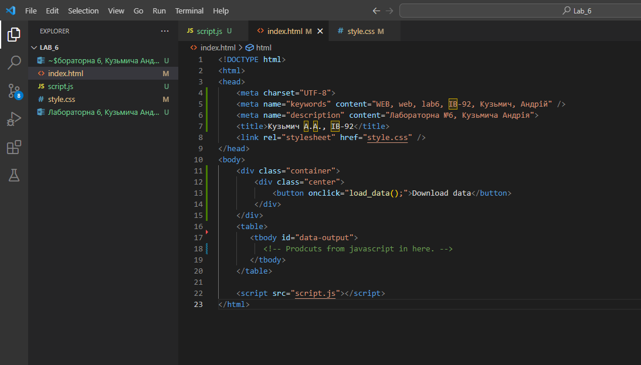style.css

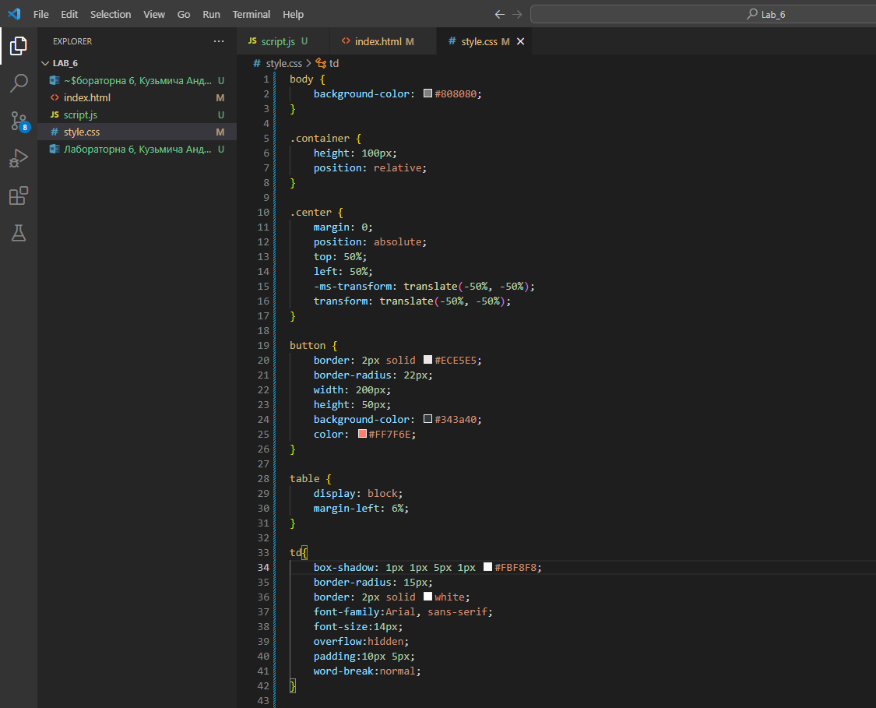

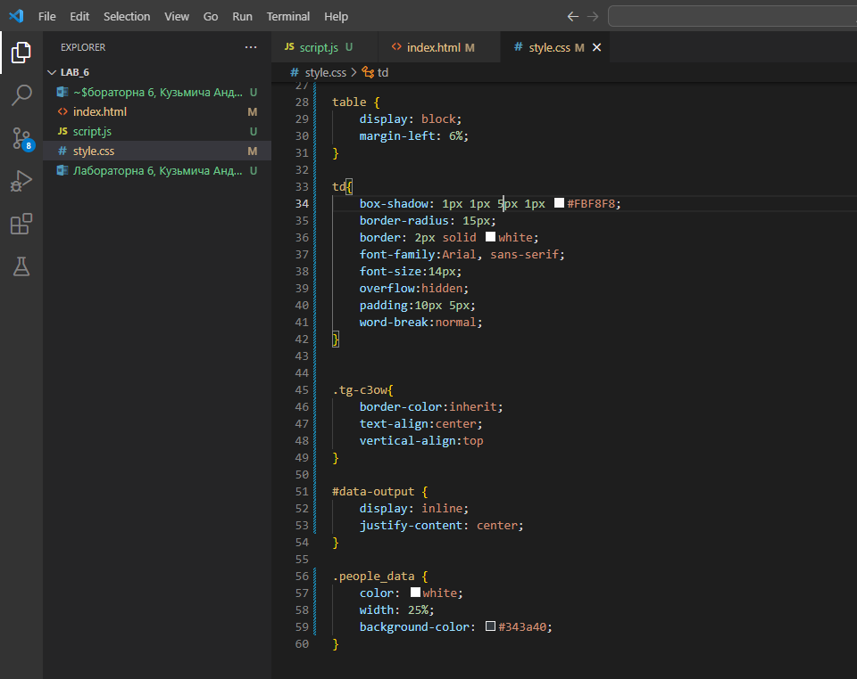

data.js

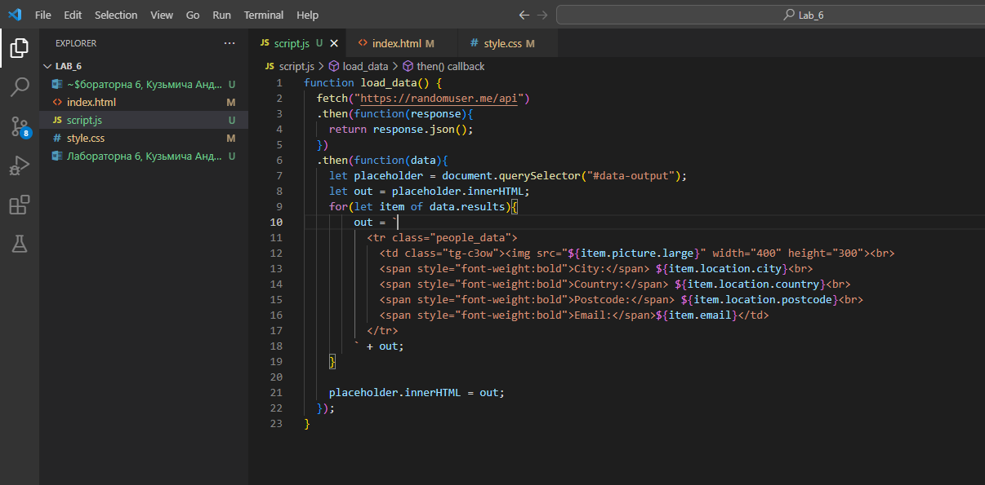

**Отримані результати**

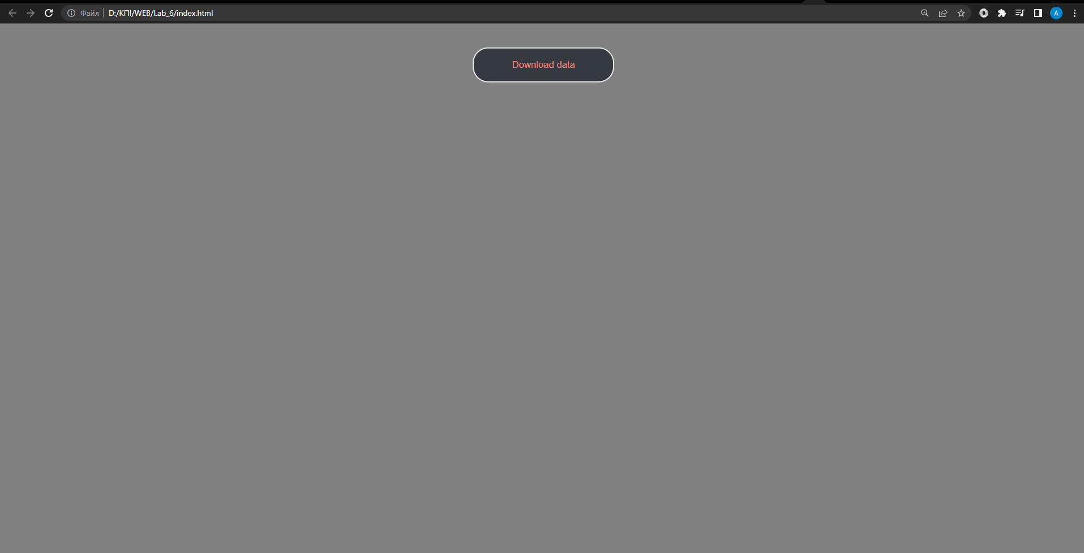

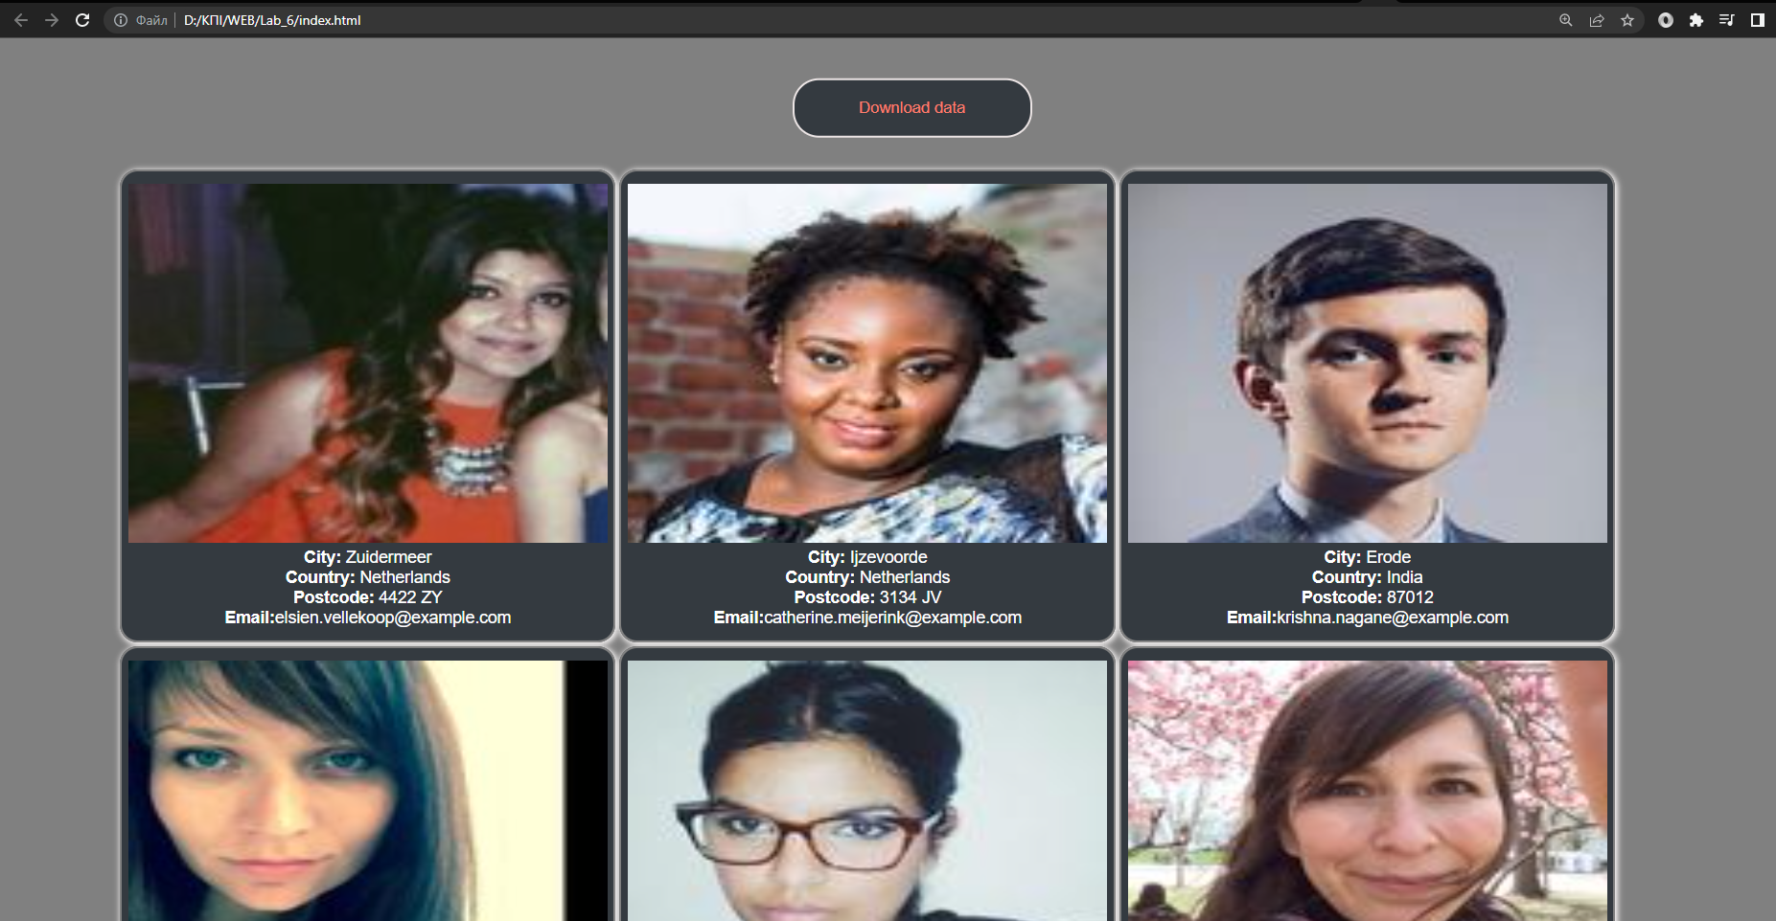

**Висновок:**

Під час виконання даної лабораторної роботи я навчився працювати з даними в форматі **JSON**, отримувати та обробляти дані із зовнішньої сторінки за допомогою методів **fitch** та **promise**

**Посилання на репозиторій Git-hub:**

<https://github.com/chervachek1/WEB/tree/main/Lab_6>

**Посилання на Web-сторінку:**

<https://chervachek1.github.io/WEB/Lab_6/index.html>